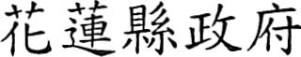
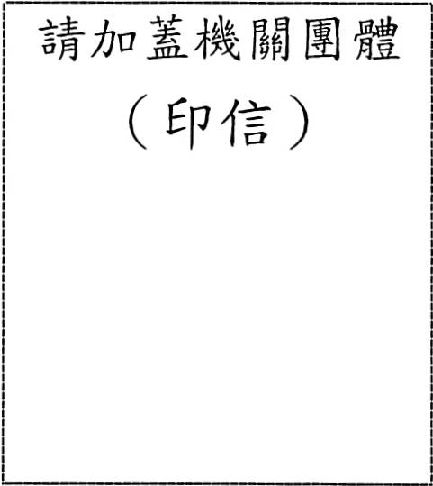
申請單位聲明書
中華民國 年 月 日
申請單位全銜
申請單位統一編號
補助案件（計晝）名稱
茲向花蓮縣政府 （局、處、中心）聲明如下：
本申請單位（□是□否）為公職人員利益衝突迴避法笫２條、笫３條所稱公職人員
或其關係人。
＊勾選「是」者，應填「公職人員利益衝突迴避法笫１４條第２項公職人員及關係人
身分關係揭露表」，未揭露者違反公職人員利益衝突迴避法第１８條笫３項規定，
將處以罰鍰。（相關法條請參閱該揭露表）
此致
局、處、中心）
經辦人：
負責人：
（簽名或蓋章）
（簽名或蓋章）
